Uppdatera dina kontaktuppgifter
Logga in till dina sidor på denna länk: https://hsbportalen-login.hsb.se/logon/LogonPoint/index.html
Gå till ”Mina sidor” och ”Min profil” 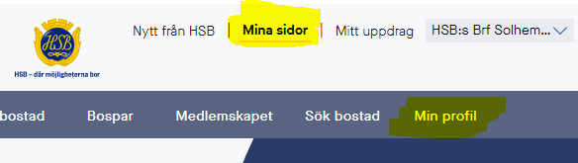

Scrolla ned och uppdatera dina kontaktuppgifter.
Glöm inte att klicka på ”Spara ändringar”
